Pipeline дијаграми

1. Разматра се рачунарски систем у коме се извршавање одређене инструкције одвија у 5 фаза помоћу процесора са стандардном проточном обрадом. За наведене програмске сегменте навести да ли постоји хазард података или не, да ли постоји stall циклуси, ако постоји хазард података да ли се може решити прослеђивањем података и ако постоји како се прослеђују подаци:

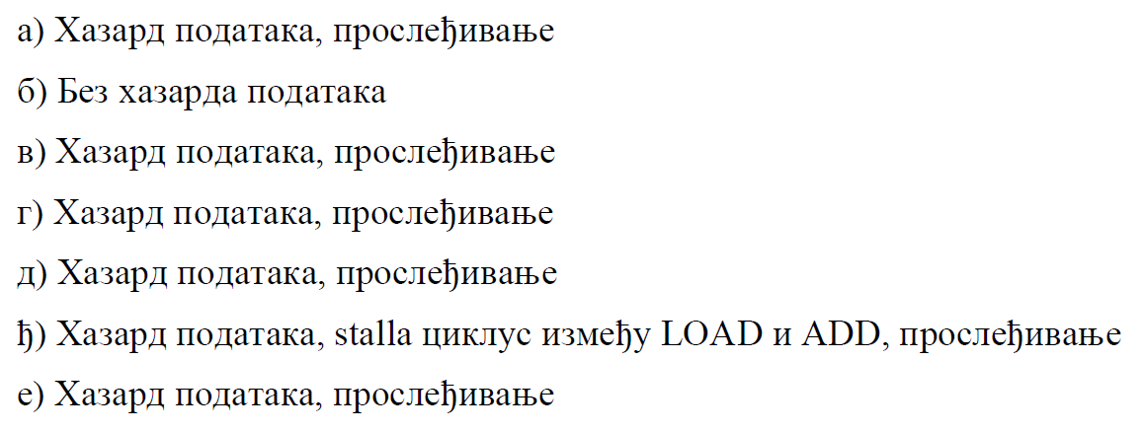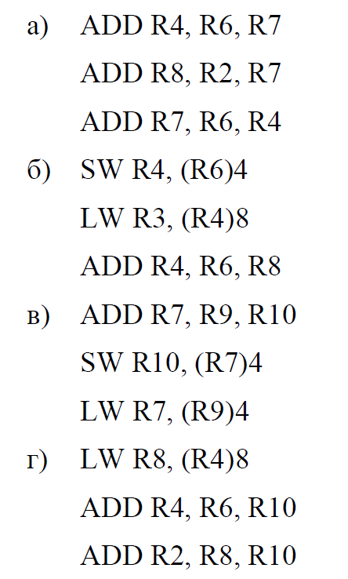

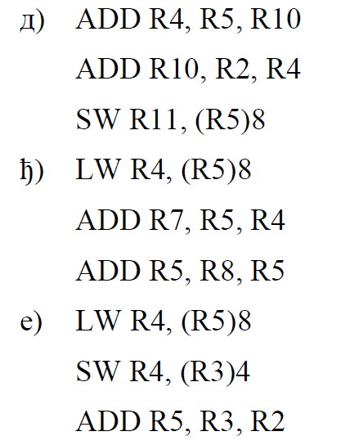

2. За дати програмски сегмент направити multicycle дијаграмe

LW R1, (R2)0

ADD R3, R1, R5

OR R6, R7, R8

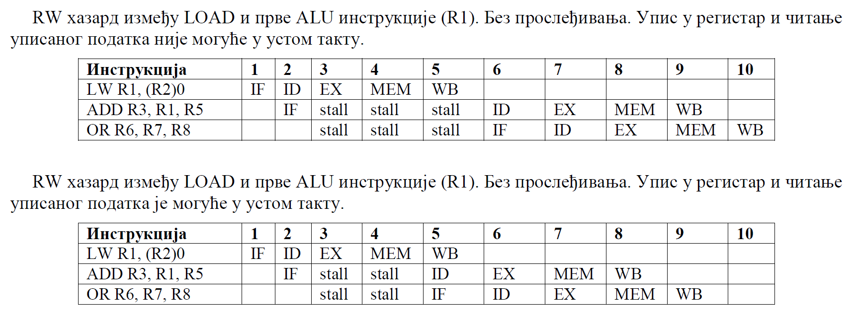

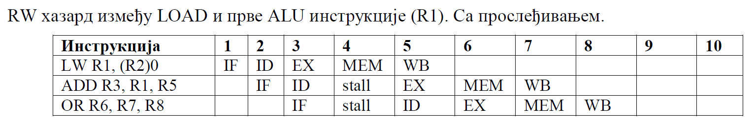

3. За дати програмски сегмент направити multicycle дијаграмe

LW R1, (R2)0

ADD R3, R4, R5

OR R6, R1, R8

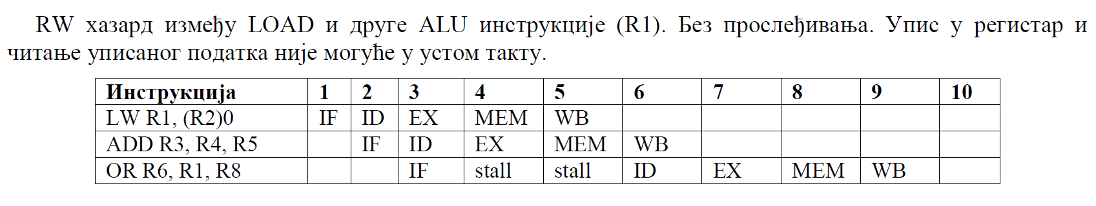

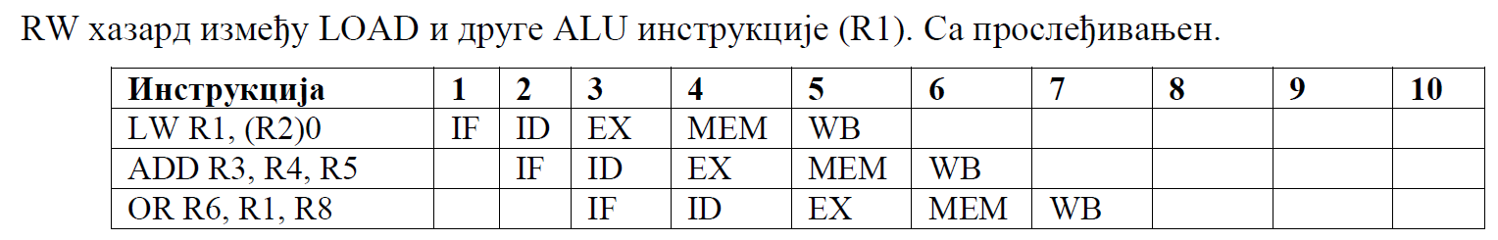

4. За дати програмски сегмент направити multicycle дијаграмe

LW R1, (R2)0

ADD R3, R4, R5

OR R6, R3, R8

RW хазард између прве и друге ALU инструкције (R3). Без прослеђивања. Упис у регистар и читање уписаног податка је могуће у устом такту.

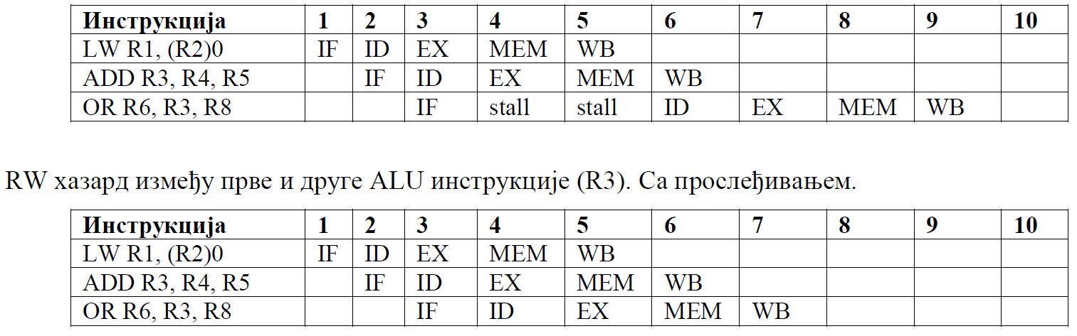

5.

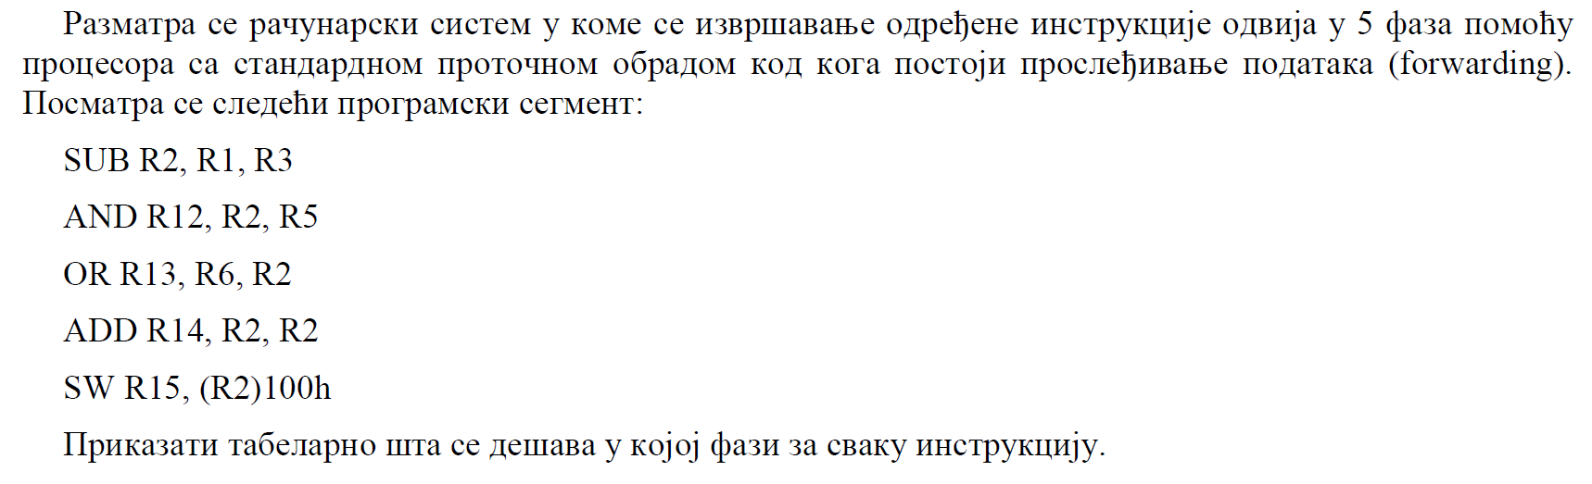

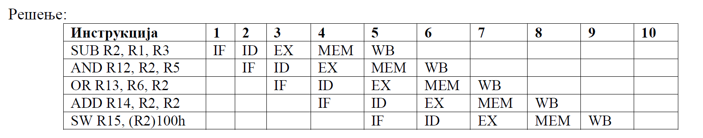

6.

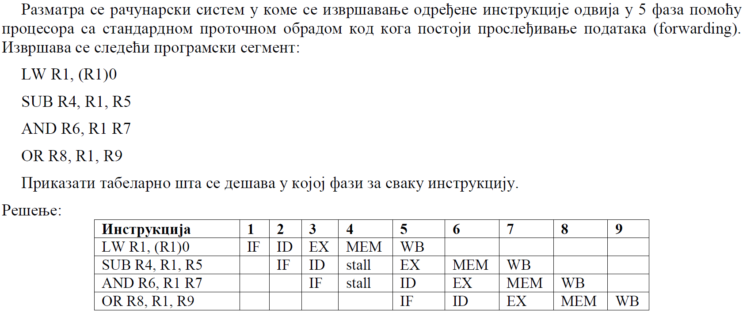

7.

